Time Is Brain！定量CT灌注成像在脑卒中诊断和评估中的应用
对于脑卒中，医疗界有句俗话“Time is brain”（时间就是大脑），影响急性缺血性脑卒中治疗成功率的关键因素就是及时的治疗，所有措施都是为了减少治疗延迟而努力的。新近的影像技术已经超越了传统的解剖图像，发展出动态、生理及功能成像。神经影像学不再仅仅是一个诊断工具，将这些影像学检查结果与相关的临床资料相结合，可以帮助对后续的治疗决策、管理和影像选择进行指导。
目前并没有一个标准的影像学检查方案来识别需要血管重建术和再疏通的缺血脑卒中患者，但多模态CT方案逐渐显示出其优势。典型的多模态脑卒中CT方案由CT平扫（NCCT）、CT灌注（CTP）与CT血管造影（CTA）组成，通常能在10分钟内完成一站式检查。CTP在急性期具有的临床可行性和速度优势，可区分缺血半影区与不可挽救的核心梗死，帮助确定最有可能受益于介入取栓或溶栓的患者，并可以预测和评估溶栓取栓后疗效；且单次CTP的平均辐射剂量仅为2-3 mSv，相当于一次头颅NCCT。 在CTA的配合下，可检测颅内动脉梗塞和狭窄，帮助确定患者的血管内治疗措施，如动脉内溶栓或机械取栓。目前，美国，加拿大和欧洲的科研医院已经逐步增加这种一站式CT影像在脑卒中的诊断和评估。
CTP原理和优势
简单来讲，CTP会在短时间段内连续扫描预先选定的大脑区域，动态跟踪对比剂在血管内和组织内的通过时间和速率来测量脑部血液动力学参数。定量参数如脑血容量（CBV）、脑血流量（CBF）、平均通过时间（MTT）可由软件很快得出。CTP的主要优点在于它的采集与处理十分简易，低耗且适用范围广泛。CT对比剂中的碘离子浓度与X射线衰减呈绝对线性关系，加之CT快速的时间分辨率便于精准地量化参数；且CT的高空间分辨率能精准定位感兴趣区（ROI）。对于脑部检查，CTP的可重复性和临床适用性高于DCE-MRI和ASL-MRI。随着CT迭代图像重建技术的发展和智能扫描程序的出现，患者的辐射剂量将会进一步降低，这将会推进CTP的临床应用性。
在诊断中的应用
发病6小时内90%的脑卒中患者将具有大量的缺血半影区，9小时后降为50%，而在18小时后该比例仍有30%（图1），故诊断缺血半影区与核心梗死对治疗有重要意义。

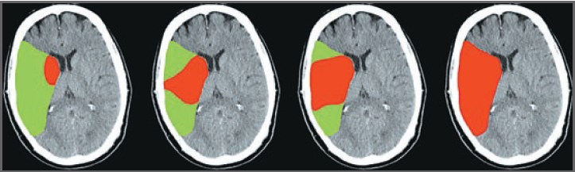
图1：不及时治疗时，脑卒中病变区的时间变化（从左到右）。红色为不可逆的梗死，绿色为缺血半影区。
CTP可提高脑卒中诊断的准确性和敏感性。基于脑血管的自身调节概念可区分梗死组织及缺血半影区。梗死组织将失去自身调节能力，其CBV及CBF都将下降，MTT将变长；而缺血半影区仍保持自身调节能力，其CBV将保持不变或升高，而MTT变长（图2和图3）。
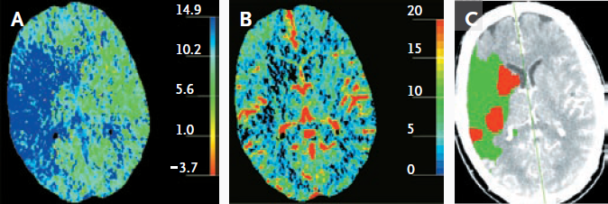
图2：CTP检查发病1小时45分钟后右侧大脑中动脉缺血区域。A.大面积区域显示MTT延长；B.部分较小区域显示CBV减少；C.结合两图勾绘出红色的梗死核心及绿色的缺血半影区
研究表明，CTP对缺血半影区的量化将能帮助精准识别发病3-4.5小时后溶栓仍可获益或适合血管内介入治疗的患者。
图3：CTP识别右侧大脑中动脉(MCA)缺血梗死区域和半影区(CT Kinetics, GE Healthcare)。右侧MCA覆盖区域的CBF降低和MTT升高(缺血指示区)，梗死核心(红色)的CBV大幅降低，而半影区(绿色)的CBV较对侧保持不变。
在评估中的应用
缺血性脑卒中最常见的并发症包括恶性水肿和出血性转化，两者通常都具有延迟性。在临床中两者的症状表现都十分多变，影像此时在诊断中就起到了重要作用。急性缺血性脑卒中有15-45%发生出血性转化，一般发生于发病后的24-72小时，tPA溶栓后发生可能性将上升10倍，当患者有生理或精神状态改变时需考虑进行再次影像检查以确定是否发生出血性转化。CTP可获得血脑屏障渗透性（BBBP）定量结果。BBBP的异常升高代表缺血引起的血管损伤，是恶性水肿和出血性转化的前兆，其具有很高的预测灵敏度。
另外，侧支循环在主要动脉阻塞后将提供备用的血供，在急性缺血性脑卒中的病理生理学中发挥着举足轻重的作用。个体间侧支循环的程度具有差异，并影响卒中的演进、最终梗死体积、临床结局和治疗结果。良好的侧支循环状态具有更高的血管再通和再灌注成功率，减缓缺血性病变推进，梗塞体积更小，出血性转化率更低。CTP可通过测量对比剂到达的时间来评估侧支血流状况，参数包括达峰时间（TTP），MTT和CBF。
参考文献
van der Worp H B, van Gijn J. Acute ischemic stroke. New England Journal of Medicine, 2007, 357(6): 572-579.
Tong E, Komlosi P, Wintermark M. One-stop-shop stroke imaging with functional CT. European journal of radiology, 2015, 84: 2425–2431.
Muir K W, Buchan A, von Kummer R, et al. Imaging of acute stroke. The Lancet Neurology, 2006, 5(9): 755-768.
Lui Y W, Tang E R, Allmendinger A M, et al. Evaluation of CT perfusion in the setting of cerebral ischemia: patterns and pitfalls. American Journal of Neuroradiology, 2010, 31(9): 1552-1563.

